プリウスの人気の秘密

大東文化大学４班
伊藤 平
須田卓也
関谷光修
高橋一敏

目次
１、はじめに

２、なぜプリウスは作られたか

３、プリウスの４P

４、考察、展望

５、参考文献

１、はじめに
TVや新聞で話題になっているプリウスについて班員全員興味がありました。
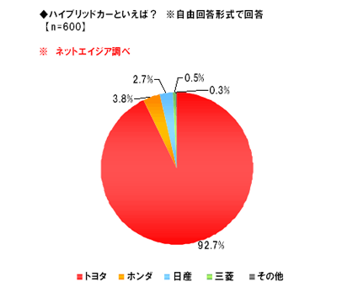
グラフを見て頂くとわかる通りハイブッリドカーと言えば、プリウスという調査結果がでていてなぜここまで話題になっているのか、人気があるのかその秘密を調べてみたいと思いこのテーマを決定しました。

２、なぜプリウスは作られたか
1991年1月の湾岸戦争によりガソリンの値段があがったことに目を付けた、自動車会社はガソリン以外のエネルギー車の開発を始めました。
湾岸戦争が終わったことで、ガソリンの値段が下がり、トヨタ以外の会社はガソリン以外のエネルギー車の開発を中止しました。
しかし、トヨタは環境や社会問題に対応できる「新しいクルマ」の形を求め続けました。研究の範囲を広げ、「まったく新しい手法でつくる、まったく新しいクルマ」の形を固めていきました。そしてたどり着いたのが、エンジンとモーターを共存させるハイブリットシステムを搭載した「プリウス」だったのです。
95年10月に、プリウスのコンセプトモデルを東京モーターショーに出展しました。ここで「プリウス」の性能を世間に披露したことで、消費者からの注目を浴びることになりました。
同年12月に、京都議定書が発行され、消費者の環境意識の絶頂期を狙い、「プリウス」を発売しました。

（保留）
初代プリウスを販売し、オーナーとなったお客様の直の声を次世代のプリウスに生かしていくという前提で次世代のプリウスを造ることとなり、初代プリウスは「歩く実験室」と呼ばれていた。

３、プリウスの４P
- “place” 場所
今年の5月の新型プリウス発売で、販売チャネルは前面的にプリウスの販売拡大を目指してトヨタの全販売店系列(全国のトヨタ店･トヨペット店･カローラ店･ネッツ店) で扱っています。
販売経路拡大の理由は、プリウスを多くのお店で扱うことでプリウスがどこでも購入でき、また故障などの問題が発生した場合に早急に対応ができます。

- “price”価格
新型プリウスの予想販売価格は250万円程度になるとみられていました。しかしこの価格設定では、最低価格が189万円のインサイト（ホンダ）と比べると約60万円も高くなってしまい、この価格差が消費者にどう受け止められるかが、新型プリウスの懸念材料にもなっていました。ですが最低価格を2代目プリウスの233万円から205万円に引き下げることで、インサイトの最低価格189万との価格差が15万円程度に縮まり、その結果、売上を伸ばすことができました。
それに加え、タクシー会社や営業マンをターゲットにし、現在も2代目プリウスも以前の233万円から190万円程度まで大幅に値下げして販売し続けています。

- “product”製品
プリウスの特長的な技術を“環境技術”と“先進技術”に分けて紹介したいと思います。
環境技術
- ハイブリットシステム
- 廃車時のリサイクルへの取り組み
先進技術
- THSⅡ
- ３つの走行モード（ＥＶモード・エコモード・パワーモード）
- エコドライブモニター
- オートエアコン
- ソーラーシステム（ソーラーベンチレーションシステム＆リモートエアコンシステム）

【環境技術】
- ハイブリットシステム
Point.1走行中でもエンジンを頻繁に停止し、モーターだけで走行することができます。
発進時はもちろん、通常走行時でも、できるだけモーターの駆動力で走るように最適制御。エンジンが作動している時間が短いので、低燃費・低排出ガスかつ静粛性にも優れています。
Point.2無駄なくエネルギーを回収・充電し、再利用することができます。
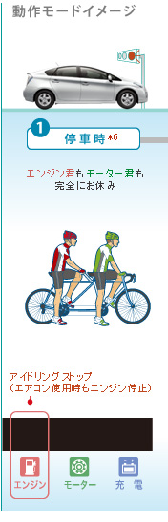
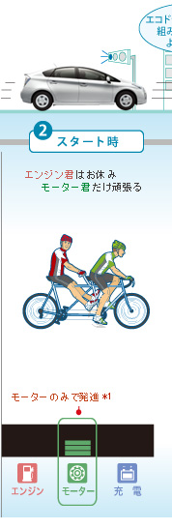
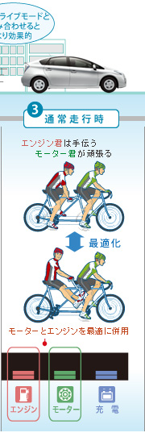
減速・ブレーキ時には車輪が発電用のモーターを駆動。エンジンを完全に停止できるので効率的なエネルギーの回収・充電が行え、高出力バッテリーにたくさん充電できます。
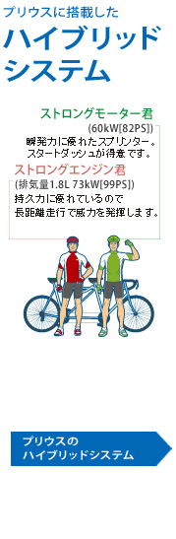

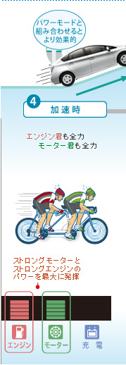
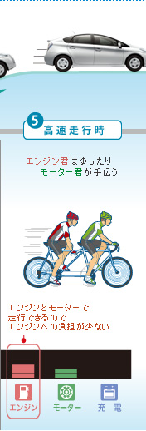
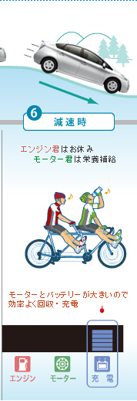
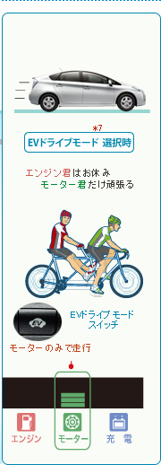

- 廃車時のリサイクルへの取り組み
リサイクル性に優れた熱可塑性樹脂材をバンパーやピラーガーニッシュなどの内外装部品に積極的に採用しました。また、植物資源を原料とする「エコプラスチック」を開発し、カウルサイドトリム、フィニッシュプレート、スカッフプレートなどに採用。さらにバッテリーに関しても全品回収体制を整えています。加えて、リサイクル部品の解体作業の効率化を目指して、解体性向上マークを大型部品に表示しました。

バッテリーの劣化に対する保障（保証は新車を登録時した日から5年間です。ただしその期間内でも走行距離が100,000kmまでです。）

【先進技術】
- THSⅡ
新開発の高効率1.8ℓガソリンエンジンとモーター、リダクションギヤを組み合わせた、ハイブリッドシステム「THSⅡ(TOYOTA Hybrid System Ⅱ)」を搭載。量産ガソリン乗用車世界トップとなるJC08モード走行燃費32.6km/ℓ、10・15モード走行燃費38.0km/ℓ（ いずれも国土交通省審査値。Lの場合）を達成。2.4ℓ車並の動力性能を実現。
ちなみにTHSからTHSⅡを作る際リッターを1.5L～1.8Lに格上げした。これについて、なぜ格上げしたのか？これ以上は上げられないのか？この二点についてTOYOTAに聞いてみた。
・なぜ格上げしたのか？…これは高速走行時1.5Lだと貧弱なため。
・これ以上は上げられないのか？･･･価格面でも無理があり、なにより1.8L以上にしてしまうとエコカーのコンセプトから外れてしまうから。
- リダクションギヤ…フロントモーターの高回転・高出力化と小型化を実現し、これにより、V6 3.3Lエンジンとのハイブリッド実現への道を拓きました。リダクションギヤによりモーターのトルクを増幅することで大きな駆動力を発生し、シームレスな加速をもたらします。
- JC08モード…1Lの燃料で何km走行できるかを、いくつかの自動車の走行パターンから測定する燃費測定方法のこと。
- 10・15モード…1Lの燃料で何km走行できるか、自動車の使用状況を配慮して決定する燃費測定方法のこと。
- ３つの走行モード（ＥＶモード・エコモード・パワーモード）

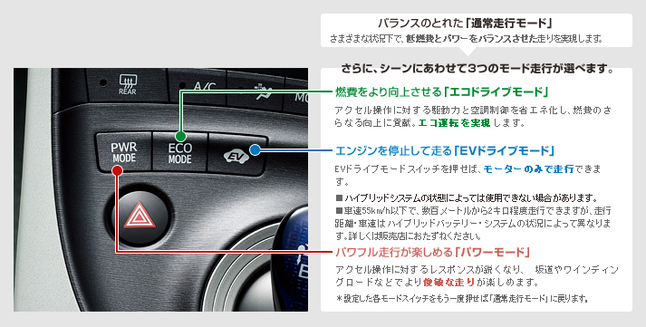

より積極的に低燃費走行をしたい時、「エコドライブモード」を押すと、アクセル操作に対する出力を穏やかにすることで、エネルギーの過度な消費を抑えます。同時に、空調制御の省エネ化も実施し、実走行燃費の向上に貢献します。

「EVドライブモード」を押すことによって、エンジンの始動が制限され、モーターのみでの圧倒的に静かな発進・走行を実現します。深夜や早朝など、エンジン音が気になる時や排出ガスを抑えたい時などに便利な装備です。車速55km以下で、数百メートルから２キロ程度の走行が可能です。（車両の状態により走行距離は変動します）

パワフルな走行が楽しめる「パワーモード」を設定。このスイッチを押すことで、アク
セルワークに対するレスポンスが向上し、より俊敏な走りを提供します。急な坂道や
山道など、通常より力強い加速感が欲しい時に効果的です。

- エコドライブモニター

センターメーター内にエコドライブモニターを採用。モニターをガイドにエコ運転ができます。 |  | 過去の燃費が表示され、エコ運転でどの位、 燃費がよくなったのか確認できます。 |  | 現時点での走行状態がエコ運転であるかを、ランプの点灯で簡単に確認できます。
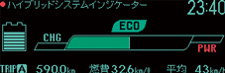 |  | 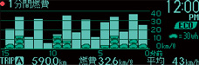 |  | 

センターメーター内には、環境に配慮した運転を楽しみながら実践できる「ハイブリッドシステムインジケーター」を搭載。画面はエネルギーの回生状態を表示する「チャージエリア」、環境に配慮した走行状態を表示する「エコエリア」、さらに「パワーエリア」で構成。バーグラフがエコエリアの中央より左のゾーンになるほど、エンジン停止状態が多い走行となり、このエリアを活用することでよりエコ運転を楽しみやすくなります。さらに、「1分間燃費」や「５分間燃費」に表示を切り替えれば、過去の走りを自己採点することも可能。また、エコ運転をランプの点灯で確認できる「エコドライブインジケーターランプ」も設定しました。

- オートエアコン
電動モーターでコンプレッサーを作動させるので、エンジン停止・始動にかかわらず、快適な室内空間を実現。アイドリングストップの状態でもエアコンは効き続けます。また、スイッチひとつで、前席乗員周辺の花粉をすばやく除去する花粉除去モードを搭載しました。

- ソーラーシステム
（ソーラーベンチレーションシステム＆リモートエアコンシステム）
ソーラーベンチレーションシステム
ムーンルーフに取り付けたソーラーパネルで発電し、その電力を利用して室内の換気を行います。このことにより、駐車中でもハイブリッドバッテリー電力を消費することなく室温の上昇を抑制。同時に、リモートエアコンによる冷房効率にも大きく貢献します。

リモートエアコンシステム
スマートキーのリモートエアコンスイッチを押すと、ハイブリッドバッテリーの電力によりエアコンが作動。乗車前にエアコン操作ができることで、駐車中に作動しているソーラーベンチレーションとの相乗効果により、暑さ、不快感を低減することができます。

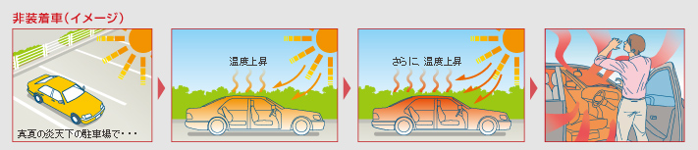

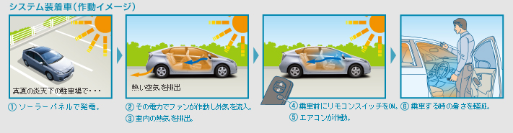

- “promotion”販促活動
トヨタ自動車では、５月に発売した新型「プリウス」を中心としてハイブリッド車の拡販を図る「スーパー・ハイブリッドカー体感キャンペーン」を展開し、実際に試乗してもらいプリウスの良さをお客様にしってもらいます。
また各店舗にハイブリッドマスターと呼ばれるハイブリッド車専門のスタッフを配置し、購入前のお客様の不安を取り除くサービスを始め、購入後の機械の定期点検、修理などのアフターケアを行っています。

考察
この研究を通して、今まではエコにあまり関心を持っていなかったのですが、今回、プリウスの人気の秘密を調べたことによってエコに対して興味を持つようになりました。以前は軽自動車（スズキのワゴンRやダイハツのムーブ）の低価格面やデザイン面などに関心が集まっていましたが、現在では国や販売店が協力して環境問題に積極的に取り組んでいることで消費者の関心が環境問題に移行していることが分かりました。実際に低価格ではないプリウスが売れている（人気がある）ということは、やはり消費者の意識が価格よりも環境といったことにシフトチェンジしていることが伺えます。
今日では、自動車だけでなく様々な場面で環境への取り組みが行われています。現に大東文化大学ではペットボトルのリサイクルや弁当容器のリサイクルなどが行われています。小さなことからコツコツやることで自動車からの視点だけでなく身近なところから環境への意識を高めることが必要だと思っています。
（このことから環境が社会を動かしていると…）

展望
TOYOTAは、エコカーを最初に始めたことにより他の自動車メーカーに比べてエコについての情報量が圧倒的に多いと考えられます。豊富な情報量を活かしてより低燃費の自動車の開発、騒音の少ない自動車作りなどお客様の要望に答えることが必要であると感じました。また、それだけでなくデザインにバリエーションを増やすことで、よりターゲット層を拡大させることで販売台数の増進に繋がるのではないでしょうか。
現在は、TOYOTA社においてハイブリット車はプリウスだけなのが現状です。プリウスだけでなく他車種にもハイブリット車として製品化されることによって環境への取り組みが確立し、「トヨタ＝エコ」といったブランドが確立するのではないでしょうか。これからは、TOYOTA車のほとんどがハイブリット車というものが主流となると思いますが、最終的には電気自動車が市場に出回ることになるのではないだろうかと考えられます。

